PRIOPĆENJE ZA MEDIJE

PREMIJERA HBO ORIGINAL DOKUMENTARCA
„NEBO IZNAD ZENICE“ 22. STUDENOG NA MAXU

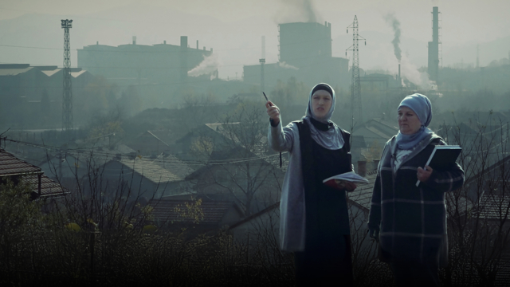
Zagreb, 20. studenog 2024.
Novi HBO Original koprodukcijski dokumentarac „Nebo iznad Zenice“ (The Sky Above Zenica) u režiji Zlatka Pranjića i Nanne Frank Møller imat će premijeru 22. studenog na Max streaming platformi. Premijera na HBO kanalu bit će 28. studenog u 20:00 h.
U središtu Europe, jedan od najzagađenijih svjetskih gradova ujedinio je svoje građane u zajedničkoj borbi za održivu budućnost. Ali novac, moć i politika pokazuju se jednako otrovnim protivnicima kao i onečišćenje koje prijeti njihovim životima. Dokumentarac „Nebo iznad Zenice“ osvojio je srca publike i broje nagrade na festivalima, od kojih izdvajamo posebnu Nagradu za ekološku osviještenost na ovogodišnjem Sarajevo Film Festivalu, nagradu publike na Filmskom Festivalu Slobodna Zona u Beogradu, glavnu nagradu na Ji.hlava IDFF festivalu u Češkoj, kao i Checkpoints nagradu na BIFF festivalu u Norveškoj.
U Zenici, bosanskohercegovačkom gradu, česta pojava karcinoma, dječjeg dijabetesa i respiratornih bolesti postala je norma. Zagađenost zraka, općenito, velika je u Bosni, a građani sa sumnjom gledaju na gigantsku čeličanu i koksaru koja zauzima četvrtinu grada i najveći je poslodavac na tom području. Oni žele da se nadzire emisija iz tvornice, kako nalaže okolišna dozvola, ali ništa se ne događa.
U najteže pogođenom naselju građani osjećaju da ih nitko ne čuje, te se udružuju u udrugu građana Eko Forum kako bi zahtijevali promjene. Ali poput grčke tragedije, sukob interesa veći je od svih uključenih. Građani se brinu za svoje zdravlje i egzistenciju, političari moraju osigurati radna mjesta i privući strana ulaganja kako bi bili ponovno izabrani, dok EBRD (Europska banka za obnovu i razvoj) daje zajam za novu elektranu koja radi na emisijama koksare, kao i biciklističke staze koje će pomoći brendiranju Zenice kao projekta Zelenog grada.
Tijekom 7 godina (2017.-2024.) film prati borbu Eko Foruma za podatke i odgovornost. Kroz oči građana koji trpe posljedice, ovaj film daje glas onima bez glasa i otkriva složene mehanizme koji stoje na putu zdravorazumskim mjerama i održivosti u gradu, kao i na mnogim drugim mjestima diljem svijeta.
Dokumentarac producira Magic Hour Films u koprodukciji s Realstageom i HBO/Maxom, uz podršku Danskog filmskog instituta i Ministarstva kulture Kantona Sarajevo.
TRAILER: https://youtu.be/BVwvcMsKznk

O tvrtki Warner Bros. Discovery
Warner Bros. Discovery (NASDAQ: WBD) je vodeća globalna tvrtka iz područja medija i zabave, koja stvara i distribuira najdiferenciraniji i najpotpuniji svjetski portfelj sadržaja i brendova na području televizije, filma i streaminga. Prisutni u više od 220 zemalja i teritorija i na 50 jezika, Warner Bros. Discovery inspirira, informira i zabavlja publiku širom svijeta kroz svoje kultne brendove, među kojima su: Discovery Channel, discovery+, BluTV, CNN, DC, Eurosport, HBO, HGTV, Food Network, OWN, Investigation Discovery, TLC, Magnolia Network, TNT, TBS, truTV, Travel Channel, Max, Animal Planet, Science Channel, Warner Bros. Film Group, Warner Bros. Television Group, Warner Bros. Games, New Line Cinema, Cartoon Network, Adult Swim, Turner Classic Movies, Discovery en Español, Hogar de HGTV i drugi. Za više informacija posjetite http://www.wbd.com.

